**PHẦN 1 : GIỚI THIỆU VỀ CODEIGNITER FRAMEWORK**

* 1. **Giới thiệu chung về Codeigniter Framework**

1.1.1 Codeigniter Framework là gì ?

Codeigniter Framework (viết tắt là CI) là một trong những PHP framework được xem là phổ biến và dễ dàng tiếp cận nhất so với các PHP framework hiện hành và phổ biến như Zend Framework, Cake PHP Framework,Yii Framework,…Tuy là một framework dễ tiếp cận, nhưng CI củng có đầy đủ sức mạnh như các framework phổ biến khác và được xem là một PHP framework nhanh nhất hiện nay.

* 1. **Tại sao phải sử dụng Codeigniter ?**

Codeigniter có các ưu điểm nổi bật hơn so với các framework khác như :

* ***Cực kỳ nhỏ gọn***: gói cài đặt CI mới nhất hiện nay (version 2.1.3) khoản 2,3MB dung lượng để tải về và miễn phí hoàn toàn 100% .
* ***Tốc độ nhanh***: CI sử dụng cơ chế lưu nội dung trang web vào bộ nhớ đệm (cache), kiểm tra bộ đệm trước khi thực hiện các yêu cầu từ người dùng. CI có thể giảm số lượt truy cập và xữ lý dữ liệu, tối ưu hóa tốc độ tải trang đến mức tối đa có thể .
* ***Hệ thống thư viện phong phú***: CI cung cấp các thư viện phục vụ cho những tác vụ thường gặp nhất trong lập trình web, chẳng hạn như truy xuất cơ sở dữ liệu, gửi email, kiểm tra dữ liệu, quản lý session, xử lý ảnh,…đến những chức năng nâng cao như XML-RPC, mã hóa, bảo mật,…
* ***Bảo mật hệ thống***: cơ chế kiểm tra dữ liệu chặt chẽ, ngăn ngừa XSS và SQL Injection của CI giúp giảm thiểu các nguy cơ bảo mật cho hệ thống.
* ***Tối ưu hóa SEO***: cấu trúc Url của CI rất thân thiện với các công cụ tìm kiếm, tốt cho SEO.
* ***Thiết kế theo mô hình M-V-C***: giúp cho việc thiết kế, nâng cấp bảo trì mã nguồn một cách dễ dàng vì thành phần hiển thị và thành phần xử lý dữ liệu được tách biệt thành các phần độc lập .

Tuy Codeigniter Framework có khá nhiều ưu điểm nhưng bên cạnh đó củng có một số khuyết điểm như :

* ***Chưa hỗ trợ Object Relational Mapping***: Object Relational Mapping (ORM) là một kỹ thuật  lập  trình, trong đó các  bảng của cơ sở dữ liệu được  ánh  xạ thành các đối tượng trong chương trình. Kỹ thuật này giúp cho việc thực hiện các thao tác trong cơ sở dữ liệu (Create Read Update Delete - CRUD) một cách dễ dàng, mã nguồn trở nên ngắn gọn hơn. Hiện tại thì CI vẫn chưa hỗ trợ ORM.
* ***Chưa hỗ trợ AJAX*:** Hiện tại,  CI vẫn chưa có thư viện dựng sẵn nào để hỗ trợ xây dựng ứng dụng AJAX ở các phiên bản cũ. Lập trình viên phải sử dụng các thư viện bên ngoài, như jQuery, Script.aculo.us, Prototype hay Mootools,…
* ***Chưa hỗ trợ một số module thông dụng*:** So sánh với framework  khác, CI không có các module thực thi một số tác vụ thường gặp trong quá trình xây dựng ứng dụng web như Chứng thực người dùng (User Authorization),trình phân tích RSS ( RSS Parser ) hay trình xử lý PDF,…
* ***Chưa hỗ trợ Event Driven Progamming*:** Event-Driven Programming (EDP) là một nguyên lý lập trình, trong đó các luồng xử lý của hệ thống sẽ dựa vào các sự kiện, chẳng hạn như click chuột, gõ bàn phím không phải  là  một  khuyết điểm  to  lớn  của CI  vì  hiện tại,  chỉ có  một  số ít  framework  hỗ trợ EDP,  bao  gồm  Prado,  QPHP và Yii .



*Hình 1.1: Logo của Codeigniter Framework .*

**PHẦN 2 : GIỚI THIỆU VỀ WEBSITE**

**2.1 Giới thiệu chung về website**

Trong sự phát triển nhanh như vũ bão của xã hội công nghệ thông tin hiện nay, số lượng thông tin ngày càng nhiều và trở nên quá tải đối với tất cả chúng ta khiến cho việc tìm kiếm trở nên khó khăn và sự chính xác của thông tin củng bị ảnh hưởng rất nhiều. Trong khi đó, nhu cầu cập nhật, giải trí và tìm kiếm thông tin của xã hội ngày càng cao – đặc biệt là đối với thông tin giải trí về game, đòi hòi phải có sự chính xác, nhanh chóng và kịp thời của những thông tin củng là điều tất yếu và cần thiết nhất .

Chính vì nguyên nhân đã nêu trên, em xin chọn đề tài nghiên cứu “Xây Dựng Website Tin Tức Giải Trí Về Game Trên Nền Tảng Codeigniter Framework”, nhằm mục đích góp một phần công sức nhỏ bé của mình trong việc chọn lọc và cập nhật các thông tin giải trí chính xác và nhanh chóng, giúp cho việc tìm kiếm và cập nhật thông tin của những người có nhu cầu về lĩnh vực tin tức giải trí về game không còn gặp khó khăn nữa .

**2.2 Các chức năng chính của website**

2.2.1 Các chức năng của người dùng (user)

Người dùng khi truy cập vào website có thể thực hiện được các chức năng do website cung cấp như sau:

* ***Xem tin tức***: các tin tức hay và có chọn lọc về game được đăng tải trên website và được chia thành nhiều chuyên mục để người dùng có thể xem tùy theo nhu cầu của mổi người, gồm: “mới cập nhật”, “điểm tin game”, “game và đời sống”. Bên cạnh đó, ngoài việc xem tin tức thì website còn có chuyên mục “thư viện & hình ảnh”, “flash game hay” giúp cho người dùng có thể thư giản sau những giờ làm việc căng thẳng .
* ***Bình luận cho một tin tức***: khi người dùng click vào tin tức mà họ muốn xem, bên cạnh nội dung chi tiết của tin tức. thì ở phía dưới của mỗi tin đều có phần bình luận để người dùng có thể nói lên suy nghĩ của mình về tin tức đó. Chức năng này sẽ hiệu lực khi người dùng đã đăng nhập thành công vào website.
* ***Đăng ký thành viên***: người dùng có thể đăng ký là thành viên của website bằng các thông tin cá nhân như: tên đăng nhập, mật khẩu, địa chỉ e-mail,...Các thông tin mà người dùng cung cấp sẽ được lưu trữ vào cơ sở dữ liệu và được bảo mật tuyệt đối.
* ***Đăng nhập vào website***: khi đã hoàn tất quá trình đăng ký thành viên thì người dùng sẽ có một tài khoản để đăng nhập của riêng mình.

2.2.2 Các chức năng của người quản trị (administrator)

Người quản trị khi đăng nhập vào website có thể thực hiện được các chức năng sau:

* ***Quản trị nội dung của slide-show trang chủ***: người quản trị có thể thêm, xóa, sửa nội dung của slide-show ở trang chủ.
* ***Quản trị nội dung của menu website***: người quản trị có thể thêm, xóa, sửa nội dung của thanh menu mà trang web hiện có.
* ***Quản trị nội dung của tin tức***: người quản trị có thể thêm, xóa, sửa nội dung của các tin tức theo từng loại tin tương ứng như: hành động, nhập vai, kinh dị, giải đố, thể thao, mô phỏng, đời sống - tin tức.
* ***Quản trị nội dung của thư viện hình ảnh***: người quản trị có thể thêm, xóa, sửa nội dung của từng bộ sưu tập trong chuyên mục “Thư Viện - Hình Ảnh”.
* ***Quản trị tài khoản của user***: người quản trị có thể thêm, xóa, sửa thông tin tài khoản của user, hoặc có thể phân quyền cho user đó trở thành administrator hay user thường.
* ***Quản trị nội dungcủa flash game***: người quản trị có thể thêm, xóa, sửa nội dung của từng flash game ở chuyên mục “Flash Game Hay”.

**2.3 Các bước cài đặt Codeigniter Framework**

2.3.1 Cài đặt server giả lập localhost

Để cài đặt và sử dụng được CI, trước hết ta cần phải cài đặt một phần mềm hỗ trợ server giả lập. Hiện nay có ba phần mềm khá phổ biến giúp chúng ta thực hiện được việc tạo server giả lập trên localhost một cách dễ dàng và nhanh chóng là: Appserver, Xamppserver và Wampserver. Các phần mềm này bao gồm server Apache, trình biên dịch PHP và trình quản lý phpMyAdmin là các thành phần để chạy được ứng dụng PHP. Có thể download một trong ba phần mềm trên bằng các link download sau: <http://prdownloads.sourceforge.net/appserv/appserv-win32-2.5.10.exe?download>(Appserver), <http://www.wampserver.com/en/>(Wampserver),<http://sourceforge.net/projects/xampp/>(Xamppserver).

Trong bài báo cáo đề tài này, em xin hướng dẫn cài đặt Wampserver(2.2e). Để cài đặt Wampserver, ta tiến hành theo các bước sau:

*Bước1*: download gói cài đặt Wampserver.

*Bước2*: giải nén thư mục vừa download và chạy file *wampserver2.2e-php5.4.3-httpd2.2-mysql5.5.24-32b.exe.*

*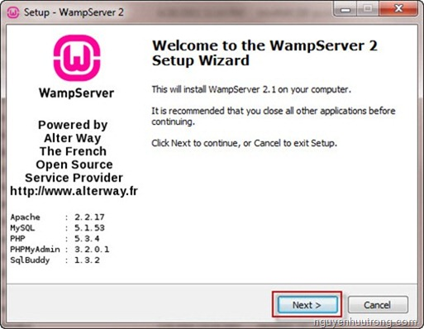Bước2.1*: tiếp theo, sẽ có một cửa sổ cài đặt của Wampserver hiện ra, cung cấp cho chúng ta thông tin về server Apache, MySQL, trình biên dịch PHP, trình quản lý database phpMyAdmin và SQLBuddy tương ứng với version của Wampserver đang cài đặt.

Nhấn **Next** để tiếp tục

*Hình 2.1 : Cửa sổ cài đặt Wampserver bước 2.1*

*Bước2.2:* tiếp theo là phần điều khoản sử dụng, chọn **I accept the argreement** và nhấn Next để tiếp tục.

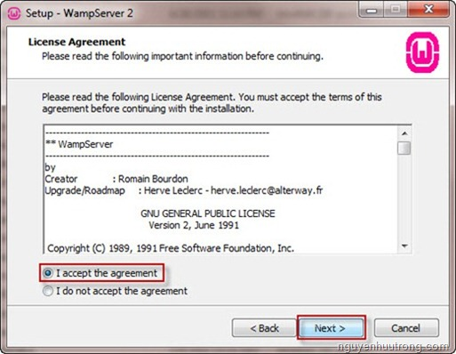

Nhấn **Next** để tiếp tục

*Hình 2.2 : Cửa sổ cài đặt Wampserver bước 2.2*

*Bước2.3*: tại bước này,thư mục cài đặt mặc định của Wampserver là ***C:\wamp***.Nếu muốn thay đổi thì chọn nút **Browse** và trỏ tới thư mục mong muốn và nhấn Next để tiếp tục (nhưng tốt nhất là nên để mặc định).

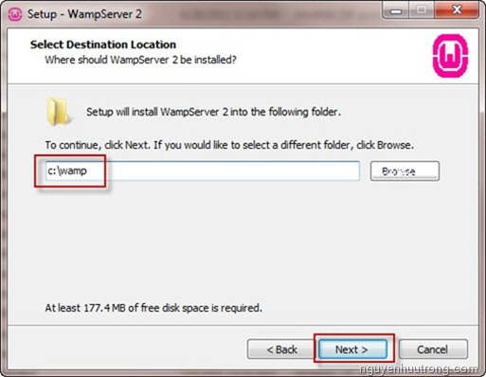

Nhấn **Next** để tiếp tục

*Hình 2.3 : Cửa sổ cài đặt Wampserver bước 2.3*

*Bước2.4*: nếu muốn tạo icon ở Desktop hoặc Quick lunch thì ta check vào mục tương ứng, tiếp theo là nhấn Next để tiếp tục.

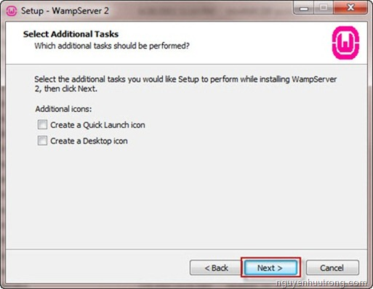

Nhấn **Next** để tiếp tục

*Hình 2.4 : Cửa sổ cài đặt Wampserver bước 2.4*

*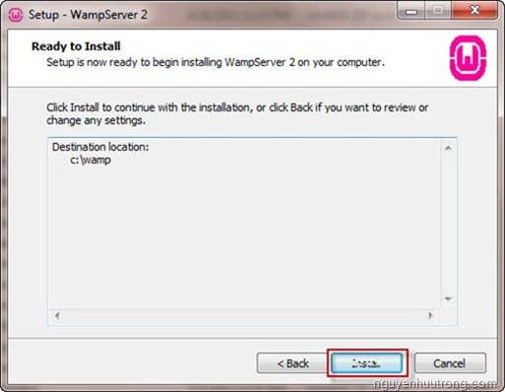Bước2.5*: chọn **Install** để bắt đầu quá trình cài đặt Wampserver.

Nhấn **Install** để tiếp tục

*Hình 2.5 : Cửa sổ cài đặt Wampserver bước 2.5*

*Bước2.6*: quá trình cài đặt diễn ra khoảng 5 phút.

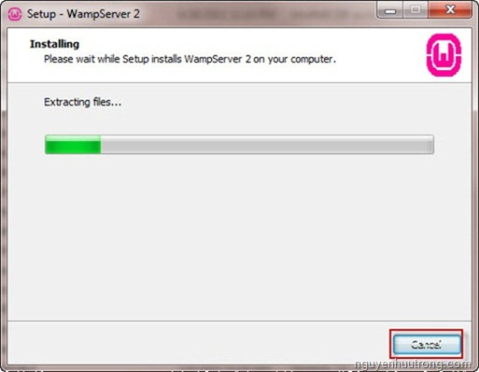

*Hình 2.6 : Cửa sổ cài đặt Wampserver bước 2.6*

*Bước2.7*: trong quá trình cài đặt Wampserver, sẽ có yêu cầu chúng ta chọn trình duyệt mặc định cho ứng dụng, chọn **Open** và tìm đến một trong các file *\*.exe* của trình duyệt nằm ngoài Desktop mà bạn muốn (Google Chrome, Firefox, IE,..), tốt nhất là chúng ta nên chọn Google Chrome hoặc Firefox vì tốc độ duyệt của chúng khá nhanh.

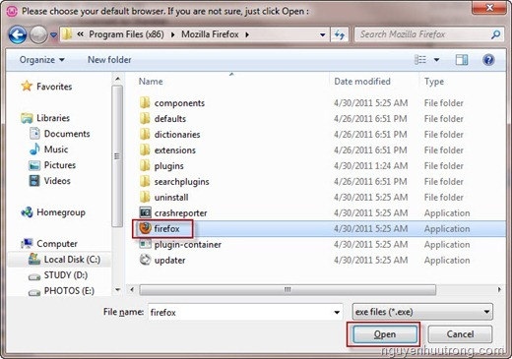

*Hình 2.7 : Cửa sổ cài đặt Wampserver bước 2.7*

*Bước2.8*: tiếp theo là thông tin của SMTP và Email liên hệ. Chúng ta điền vào SMTP là **localhost** và điền vào mục Email một địa chỉ e-mail bất kỳ. Nhấn Next để tiếp tục.

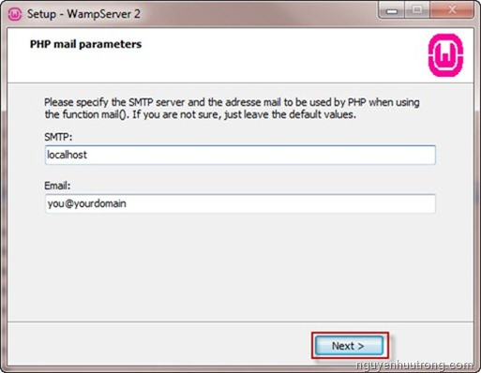

Nhấn **Install** để tiếp tục

*Hình 2.8 : Cửa sổ cài đặt Wampserver bước 2.8*

*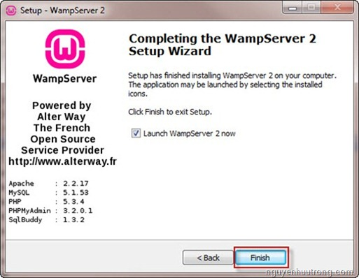Bước2.9*: quá trình cài đặt hoàn tất, chọn **Finish** để kết thúc.

Nhấn **Finish** để kết thúc

*Hình 2.9 : Cửa sổ cài đặt Wampserver bước 2.9*

*Bước2.10*: theo như mặc định thì port của Apache là 80, để tránh bị xung đột với các ứng dụng có cùng port như *Skype, IIS* , thì ta phải thay đổi giá trị của port Apache thành một giá trị khác (hình 2.10) bằng cách khởi động Wampserver, click vào biểu tượng Wampserver ở góc phải màn hình thanh Toolbar, chọn Apache và chọn tập tin *httpd.config*, tìm đến dòng sau :

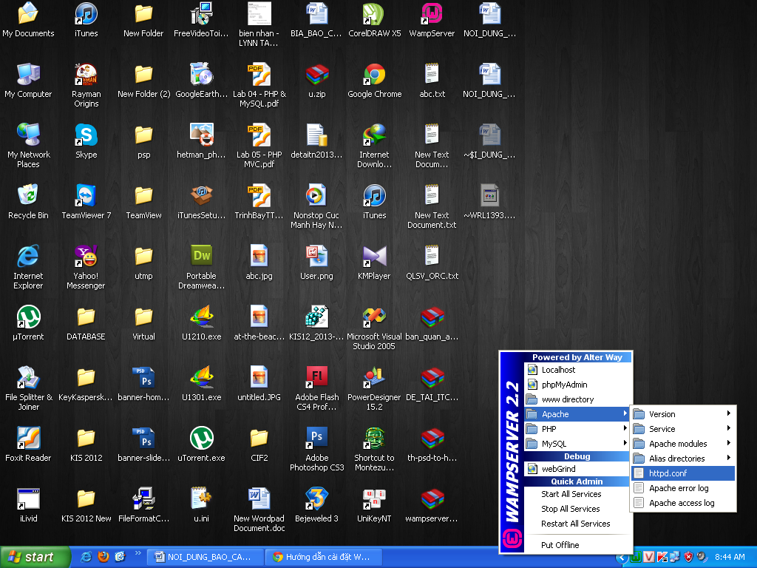

#Listen 12.34.56.78:80

Listen **80**

đổi lại thành

#Listen 12.34.56.78:80

Listen **81**

*Hình 2.10 : Thay đổi port của Apache*

Chúng ta chỉ thay đổi port Apache khi máy tính có sử dụng các ứng dụng trùng port với Apache, còn nếu không thì có thể bỏ qua bước này.

*Bước2.11*: sau khi thay đổi port Apache thành công, chọn **Restart All Services** như Hình 11 để khởi động lại các dịch vụ của Wampserver.

*Bước3*: khởi động một trình duyệt bất kỳ như Google Chrome chẳng hạn, gõ vào thanh URL:*localhost:81*

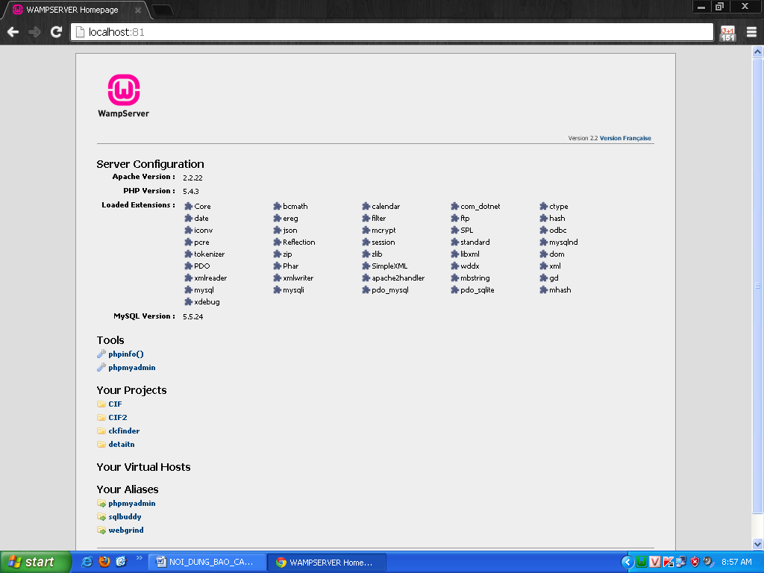

*Hình 2.11 : Màn hình mặc định khi khởi động Wampserver*

Như vậy là chúng ta đã cài đặt và khởi động Wampserver thành công, tiếp theo là chúng ta sẽ sẽ khởi động ứng dụng PHP :

2.3.2 Cài đặt Codeigniter Framework

*Bước1*: tiến hành copy thư mục chứa website đề tài vào đường dẫn ***C:/wamp/www*** (trong bài báo cáo này thư mục có tên là ***CIF2***)

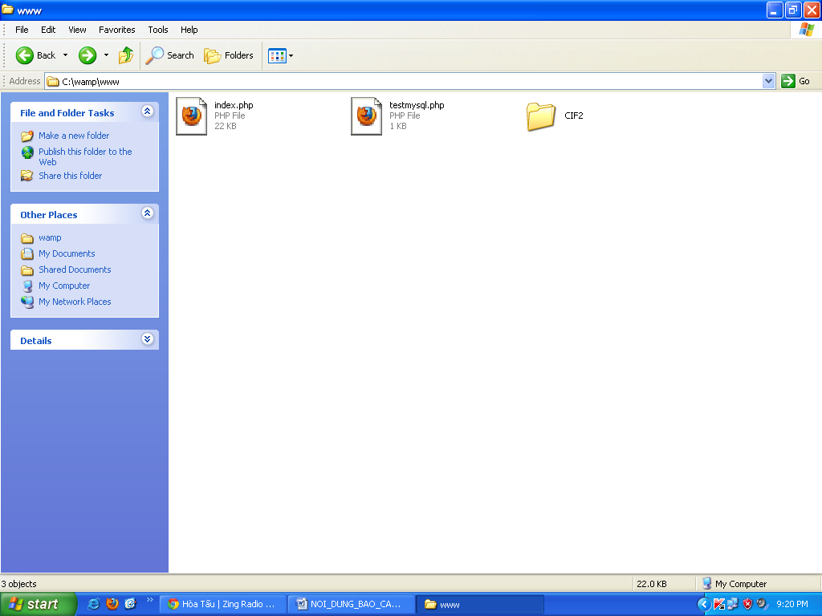

*Hình 2.12 : Copy thư mục đề tài vào* ***C:/wamp/www***

*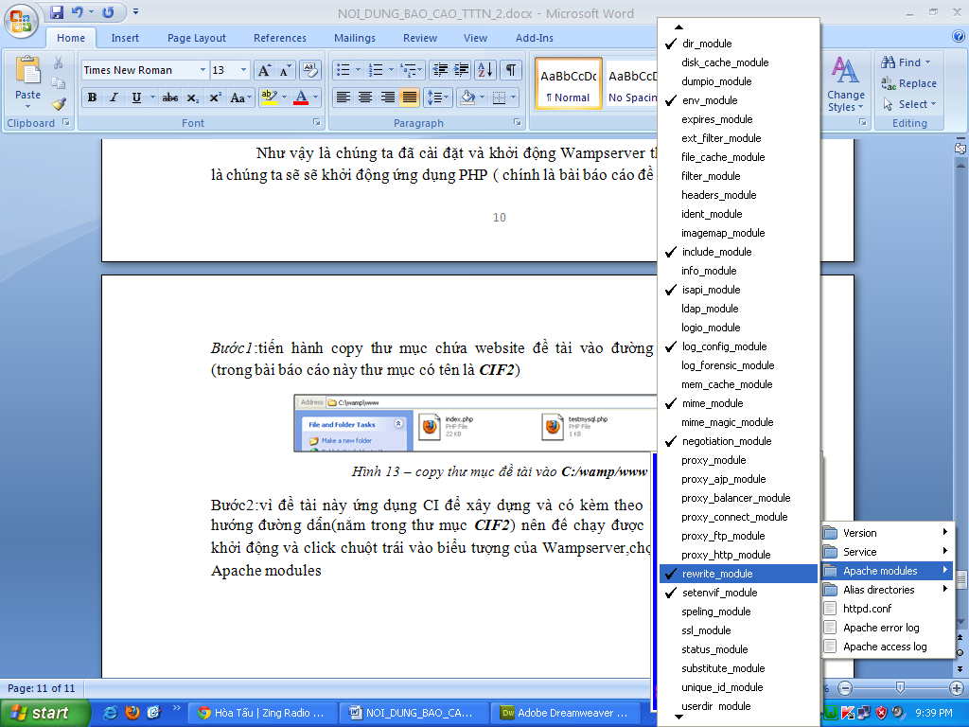Bước2*: vì đề tài này ứng dụng CI để xây dựng và có kèm theo file **.**htaccess chuyển hướng đường dẫn (nằm trong thư mục ***CIF2***) nên để chạy được ứng dụng thì ta phải khởi động và click chuột trái vào biểu tượng của Wampserver, chọn Apache, chọn mục Apache modules và tìm đến module có tên là *rewrite_module* như hình sau:

*Hình 2.13 : Chọn module có tên là rewrite_module*

*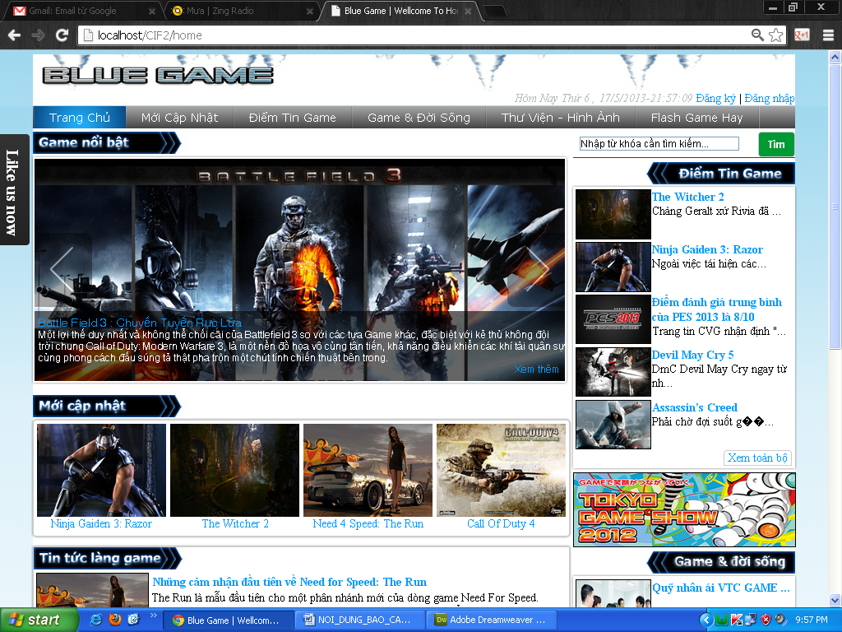Bước3*: sau khi đã hoàn tất bước 1 và 2 như trên thì việc cuối cùng là khởi động trình duyệt và gõ vào thanh URL: *localhost/CIF2* sẽ hiện ra giao diện của trang chủ.

*Hình 2.14 : Giao diện trang chủ*

**2.4 Mô hình cơ sở dữ liệu**

2.4.1 Mô hình quan hệ thực thể (ERD)



*Hình 2.15 : Mô hình ERD của website*

Trong mô hình quan hệ thực thể (ERD–Entities Relationship Diagram) này gồm có những thực thể nào cần thiết và chức năng của từng thực thể như sau :

* ***MENUS***: chứa các thông tin của thanh menu trong website. Các thông tin lưu trữ gồm : mã số menu (*menu_id*) để phân biệt các thành phần của menu này với các thành phần của menu khác, tên menu (*menu_name*), liên kết của menu (*menu_link*) và kích hoạt menu để sử dụng hay không ? (*menu_active*).
* ***SLIDERS***: chứa các thông tin của slide-show trang chủ. Các thông tin lưu trữ gồm có: mã số slide (*slider_id*) dùng để phân biệt thành phần slide này với thành phần slide khác, tiêu đề slide (*slider_title*), nội dung trích dẫn của slide (*slider_content*), hình ảnh của từng slide(*slider_image*), kích hoạt slide để hiển thị hay không ? (*slider_active*).
* ***GALLERYS***: chứa các thông tin của chuyên mục “Thư Viện – Hình Ảnh” của website. Các thông tin lưu trữ gồm có: mã số gallery (*gallery_id*) để phân biệt gallery này với các gallery khác, tiêu đề galllery (*gallery_name*), hình ảnh đại diện của từng gallery (*gallery_image*), trích dẫn giới thiệu về từng gallery (*gallery_quote*).
* ***GAMES***: chứa các thông tin của chuyên mục “Flash Gane Hay” trong website. Các thông tin lưu trữ bao gồm: mã số của flash game (*game_id*) để phân biệt từng flash game với nhau, tên của từng flash game (*game_name*), hình ảnh đại diện cho từng flash game (*game_image*), giới thiệu về từng flash game (*game_intro*), link của flash game (*game_link*).
* ***TYPES***: lưu trữ các thông tin gồm mã số chuyên mục tin tức (*type_id*), tên loại chuyên mục ( type_name ).
* ***NEWS***: chứa các thông tin của từng tin tức, gồm mã số của tin tức (*new_id*) để phân biệt các tin tức với nhau, tiêu đề của từng tin tức (*new_title*), trích dẫn của từng tin tức (*new_quote*), nội dung tóm tắt của từng tin tức (*new_content*), hình ảnh đại diện cho mỗi tin (*new_image*), ngày đăng tin tức (new_date).
* ***NEW_DETAILS***: chứa các thông tin về chi tiết của một tin tức cụ thể, bao gồm các thông tin lưu trữ như: mã số chi tiết của tin tức (*new_id_detail*), nội dung chi tiết của một tin (*new_content_detail*).
* ***RATINGS***: chứa các thông tin của những tin tức được bình chọn trong chuyên mục “Điểm Tin Game”, gồm các thông tin được lưu trữ như: mã số bình chọn (*rating_id*), số điểm bình chọn trong thang điểm 10 của mỗi tin (*rating_number*), số lượng người xem của mỗi tin (*rating_view*), tuần được bình chọn của một tin cụ thể (*rating_week*).
* ***COMMENTS***: chứa các thông tin của việc bình luận của một tin tức cụ thể, gồm các thông tin cần lưu trữ như: mã số của mỗi bình luận(*comment_id*), nội dung bình luận (*comment_content*), người dùng nào đã bình luận (*user_id_comment*), thời gian bình luận được tạo (*comment_date*).
* ***USERS***: chứa các thông tin của người dùng trong việc đăng ký thành viên và đăng nhập vào trang web, thông tin lưu trữ bao gồm: mã số người dùng (*user_id*), tên đăng nhập (*user_name*), mật khẩu (*user_password*), họ và tên đầy đủ của mỗi người dùng (*user_full_name*), giới tính (*user_sex*), ngày sinh (*user_birthday*), số điện thoại (*user_phone*), địa chỉ liên hệ (*user_address*), địa chỉ e-mail (*user_email*), phân quyền người dùng (*user_level*).

Chuẩn hóa của từng thực thể : tất cả các thực thể đều thuộc chuẩn 1NF.

2.4.1 Mô hình vật lý (LPD)

Trong mô hình vật lý (LPD – Logical Physical Diagram) này, chúng ta sẽ phân tích cụ thể hơn về mối liên hệ giữa từng thực thể và các thực thể phát sinh (nếu có).



*Hình 2.16 : Mô hình LPD của website*

2.4.2 Mô hình User – Case

2.4.2.1 Mô hình User – Case của người dùng (user)

user

*Hình 2.17 : Mô hình User-Case của user*

2.4.2.2 Mô hình User – Case của người quản trị (administrator)

admin

*Hình 2.18 : Mô hình User-Case của administrator*

**2.5 Một số giao diện chính của website**

2.5.1 Giao diện của người dùng (user)

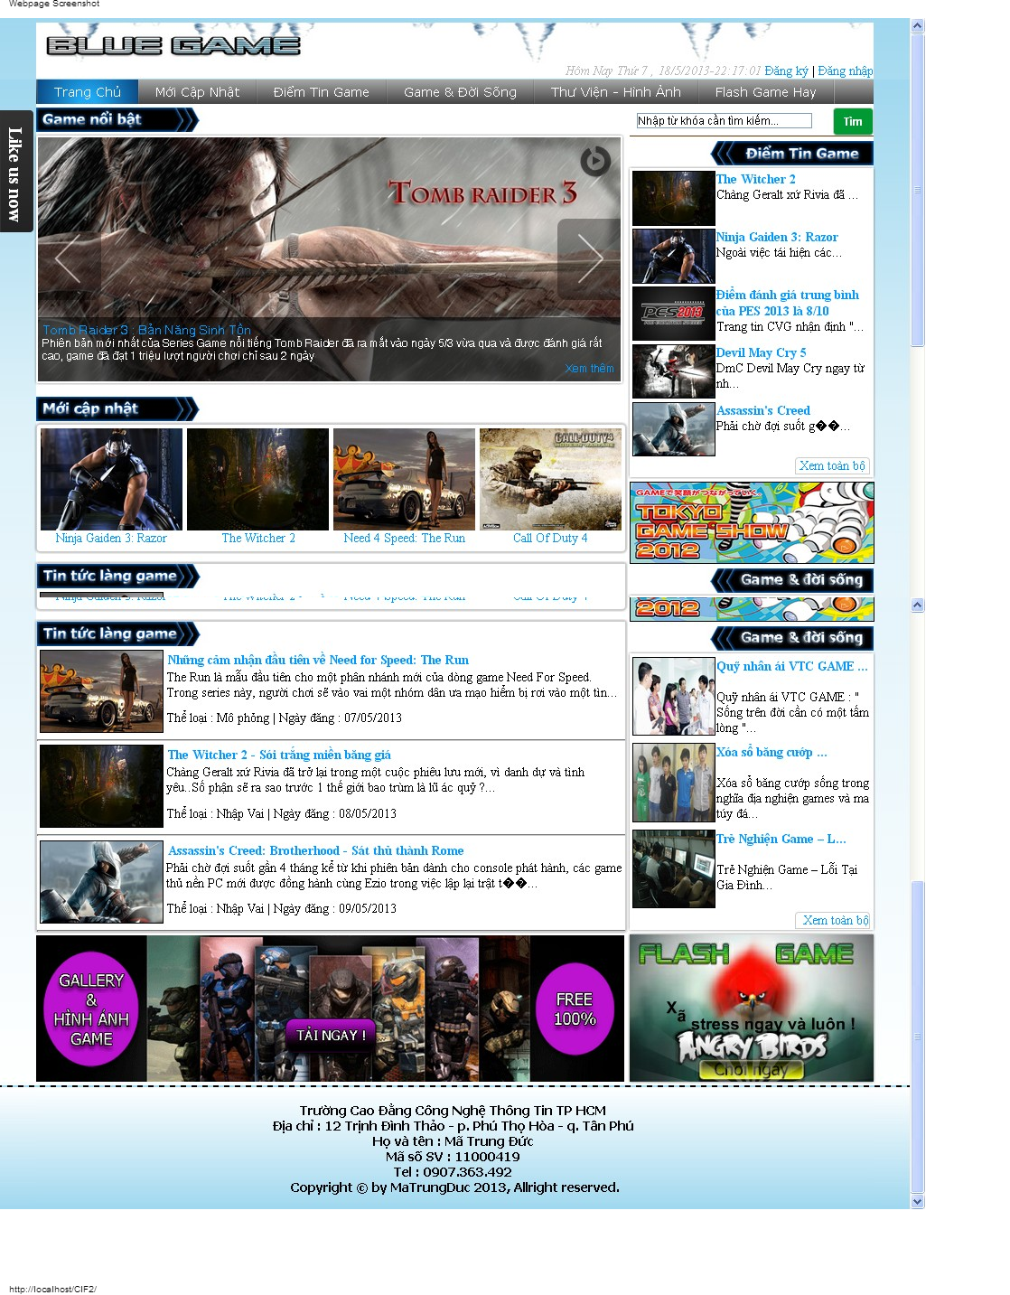 Tại trang chủ của website, người dùng có thể xem được nội dung tóm tắt của các tin tức được cập nhật mới nhất theo từng chuyên mục như: “game nổi bật”, “mới cập nhật”, “điểm tin game”, “game và đời sống”,.v.v… Kèm theo là các banner quảng cáo sống động và đẹp mắt nhằm tăng sự thu hút người dùng truy cập vào website.

*Hình 2.19 : Giao diện trang chủ của website*

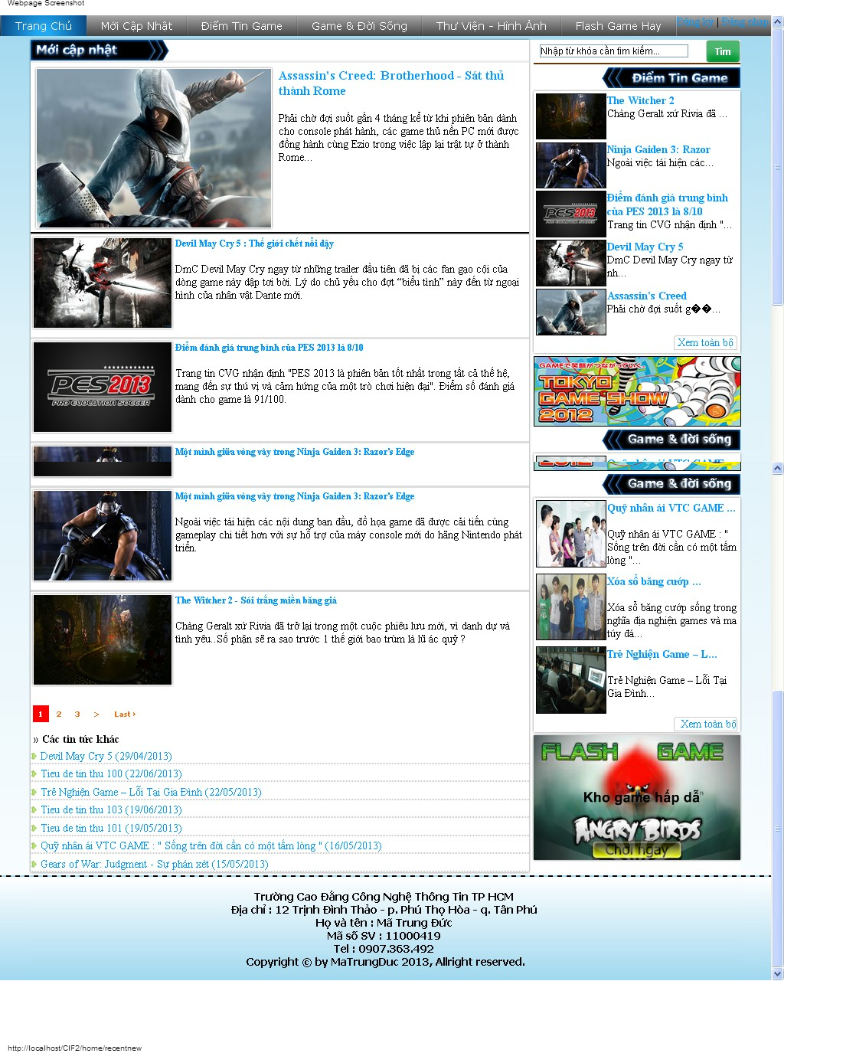 Tại trang “mới cập nhật”, người dùng có thể xem các tin tức liên quan đến game được chọn lọc và cập nhật từ các nguồn thông tin chất lượng trên internet và các phương tiện truyền thông khác.

*Hình 2.20 : Giao diện trang tin tức mới cập nhật*

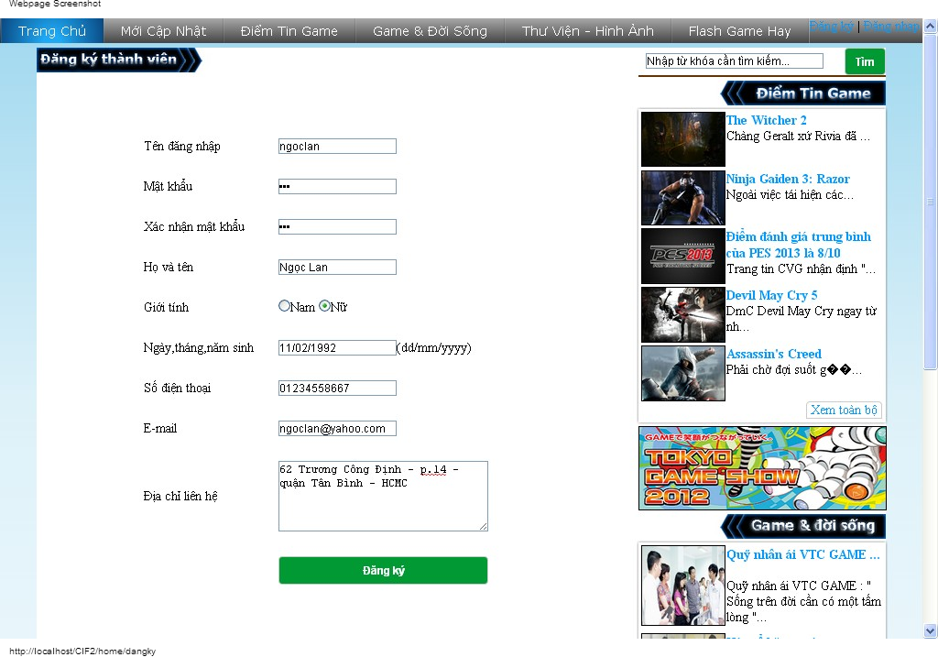 Tại trang đăng ký thành viên, người dùng có thể điền các thông tin cá nhân như: tên đăng nhập, mật khẩu, e-mail,... của mình để hoàn tất quá trình đăng ký và trở thành thành viên của website để thực hiện chức năng comment cho tin tức.

*Hình 2.21 : Giao diện trang đăng ký thành viên*

Sau khi đăng ký thành công, người dùng có thể đăng nhập bằng tên đăng nhập và mật khẩu mà mình đã được đăng ký.

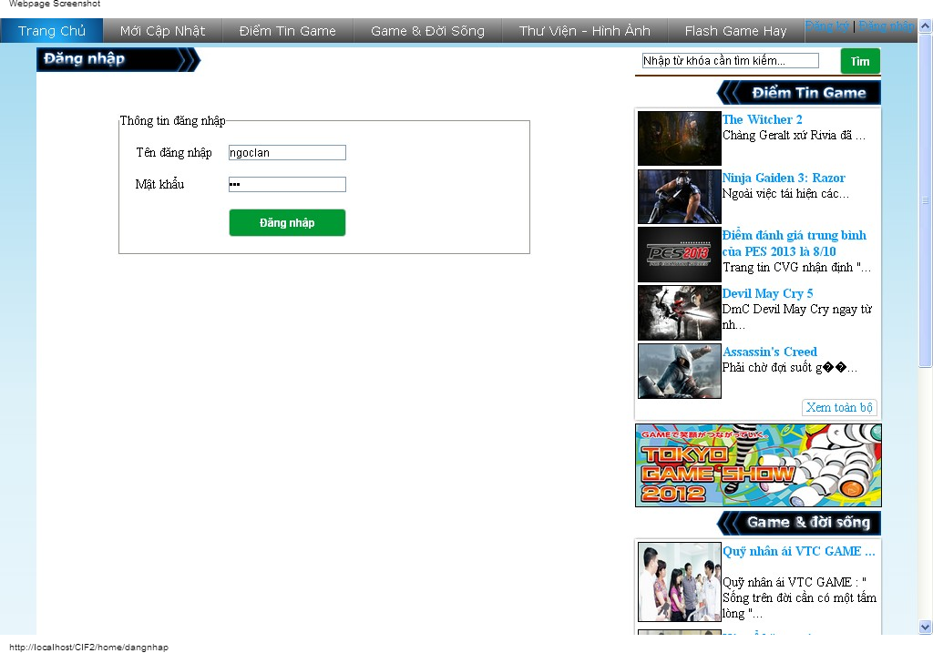

*Hình 2.22 : Giao diện trang đăng nhập*

2.5.1 Giao diện của người dùng (user)

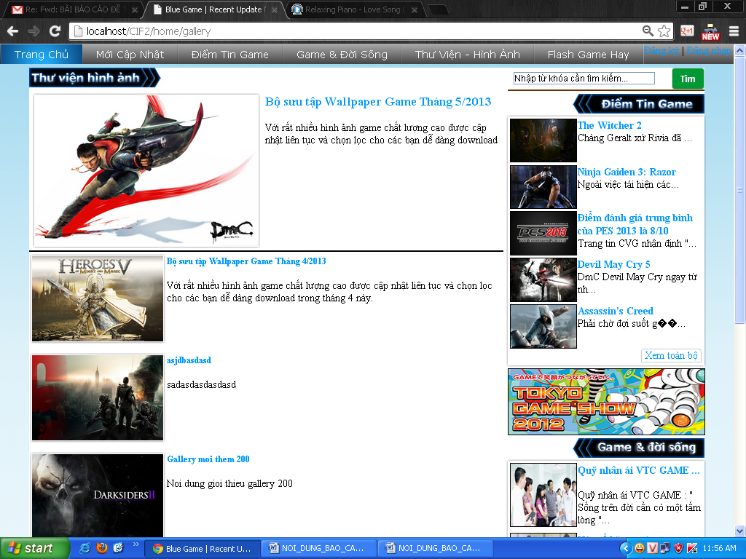Tại trang “giao diện – hình ảnh”, người dùng có thể xem và download các hình ảnh trong từng bộ sưu tập hình nền game được chọn lọc và cập nhật liên tục theo các tháng.

*Hình 2.23 : Giao diện trang thư viện – hình ảnh*

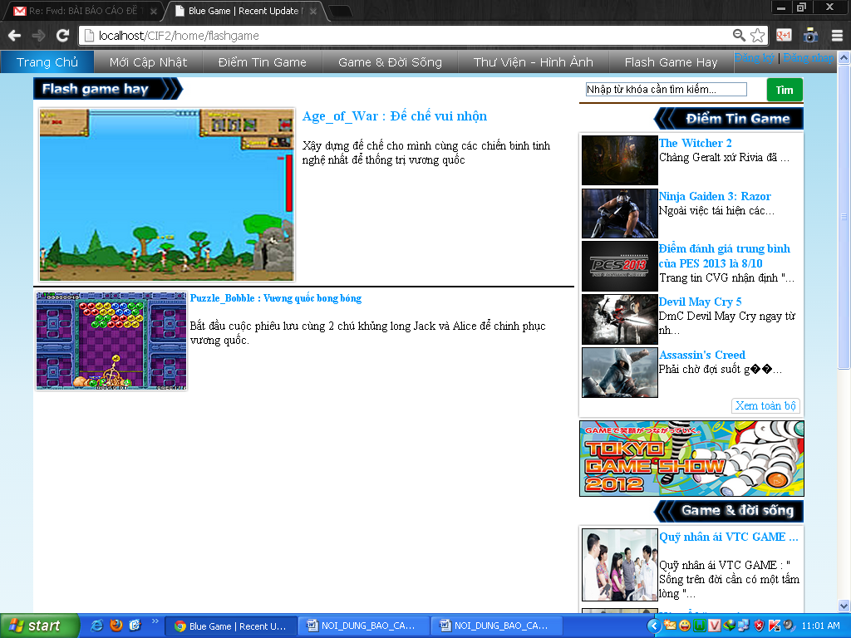 Tại trang “flashgame hay”, người dùng có thể lựa chọn cho riêng mình một flashgame ưng ý nhất và bắt đầu khám phá flash game chỉ bằng cách đơn giản là click vào hình ảnh của game.

*Hình 2.24 : Giao diện trang flash game hay*

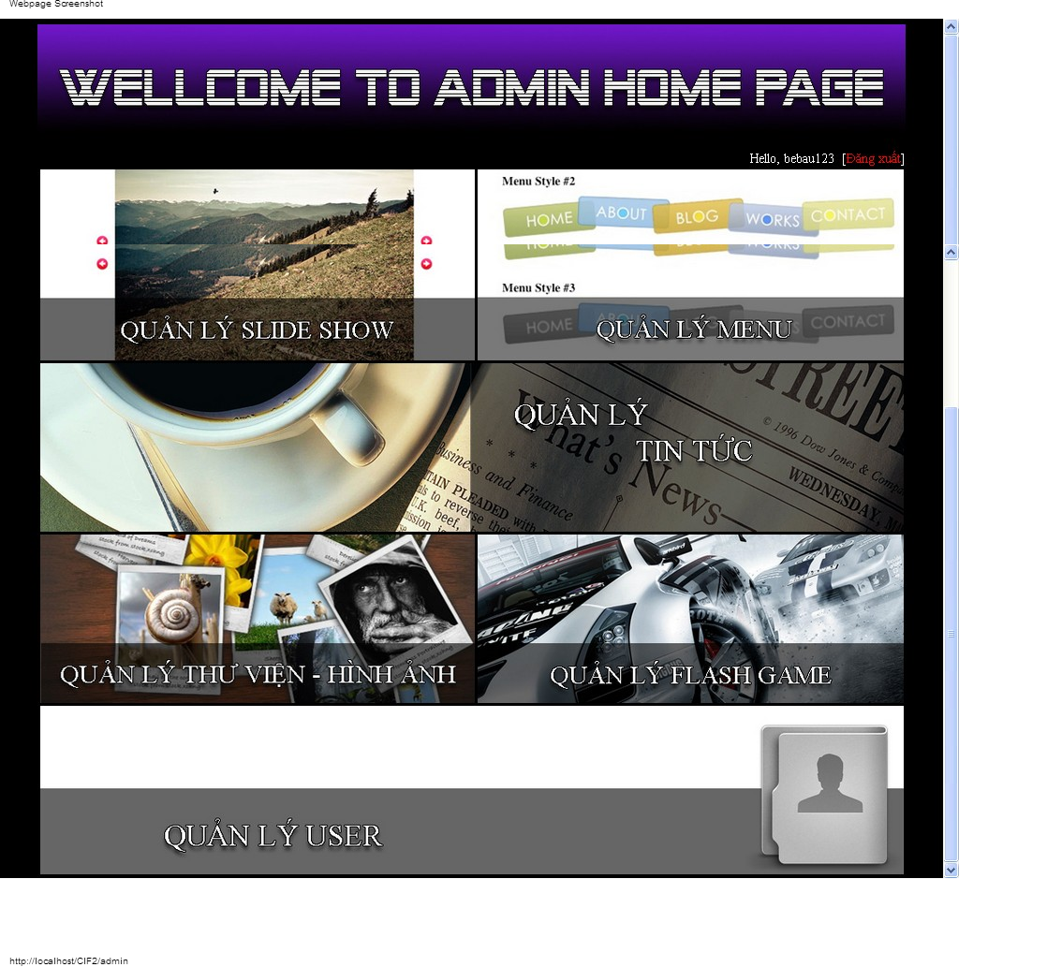 Tại trang chủ của người quản trị, người quản trị có thể có thể lựa chọn các chuyên mục quản lý website như: quản lý slideshow trang chủ, quản lý menu, quản lý tin tức, quản lý thư viện - hình ảnh, quản lý flash game và quản lý user.

*Hình 2.25 : Giao diện trang quản trị website*

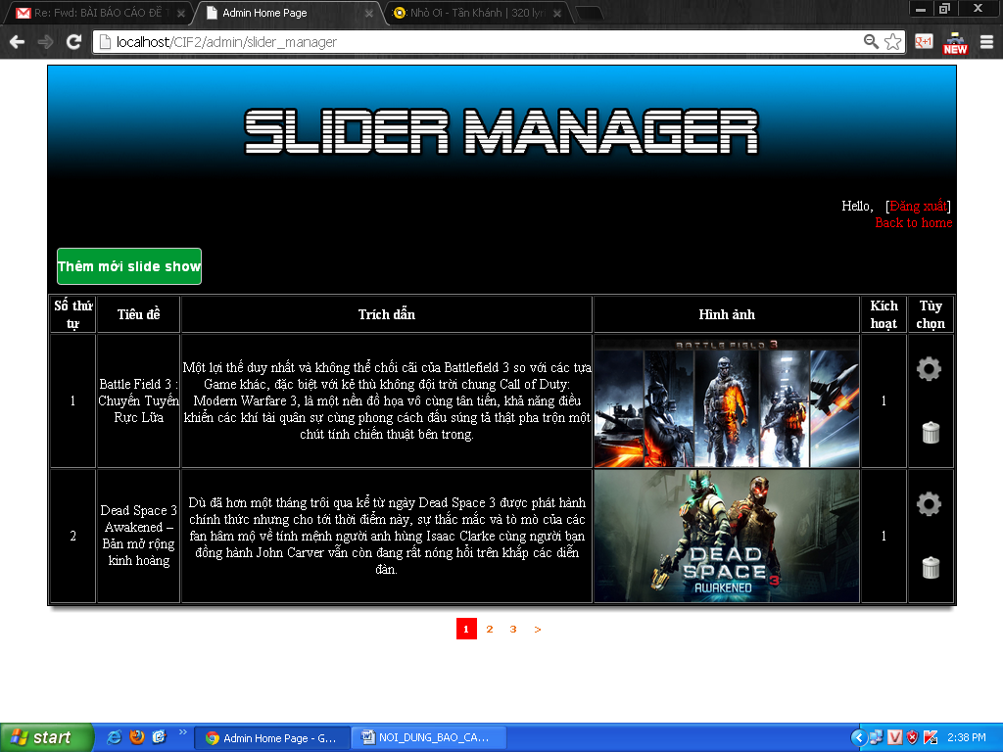Tại trang “quản lý slide show”, người quản trị có thể thêm mới, xóa, sửa thông tin của slide show trang chủ

Shdfhuys

*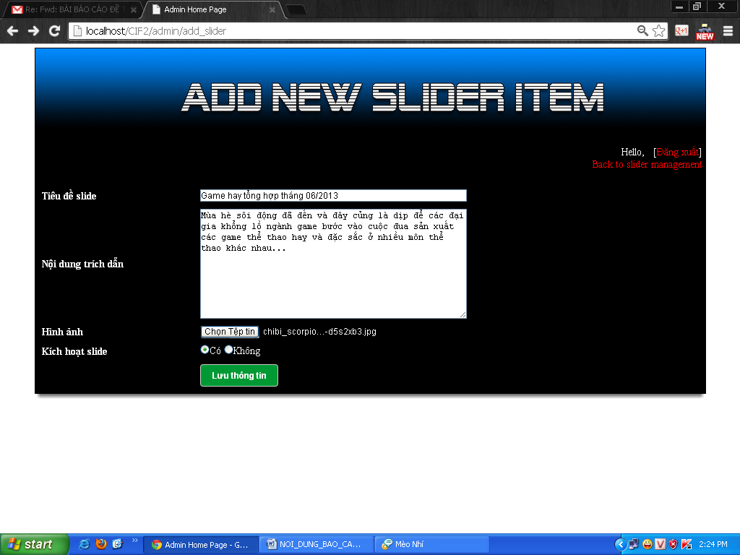Hình 2.26 : Giao diện trang quản lý slide show*

*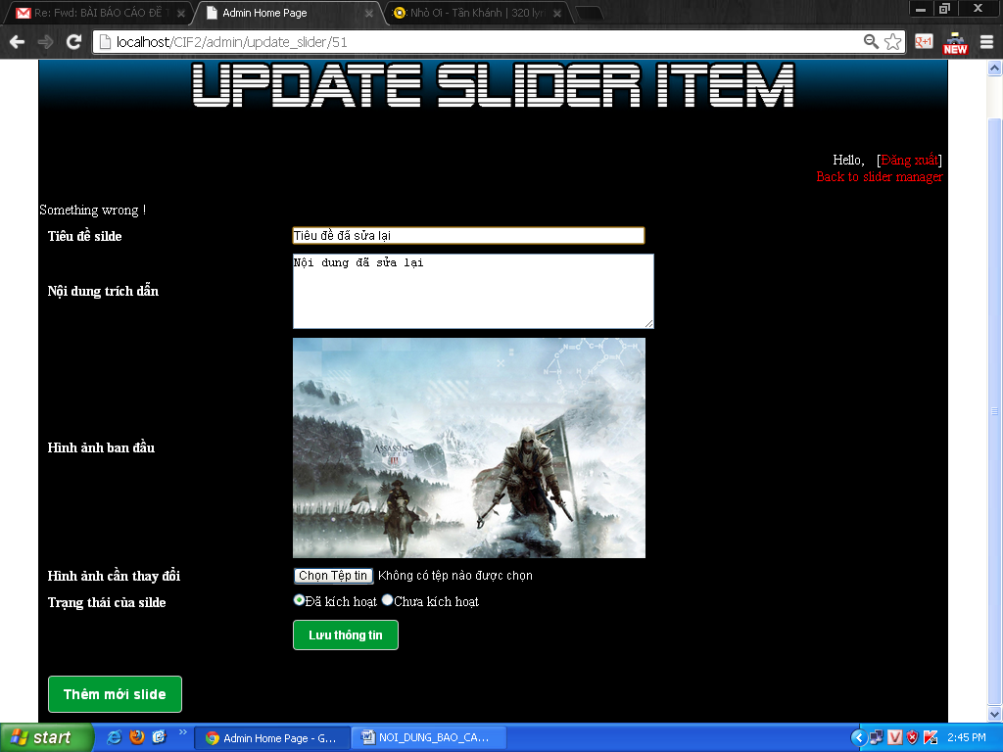Hình 2.27 : Giao diện trang thêm mới slide show*

*Hình 2.28 : Giao diện trang sửa thông tin slide show*

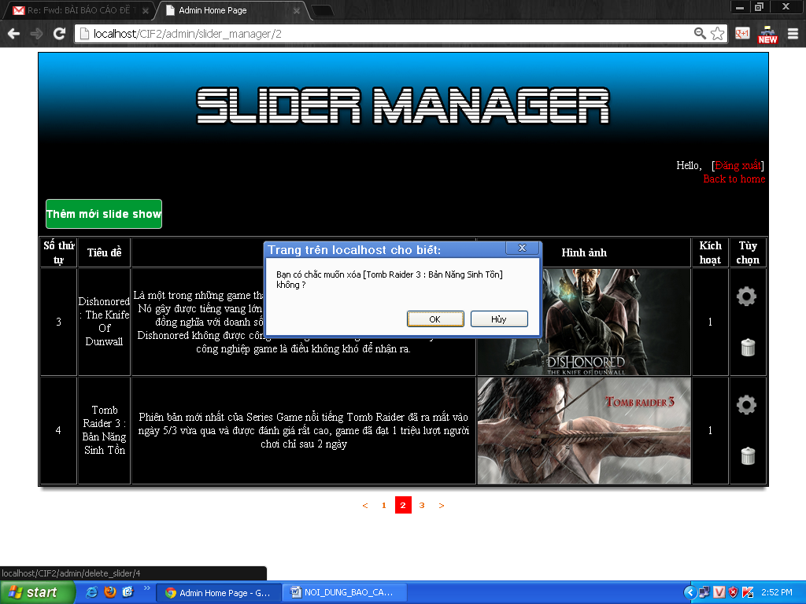

*Hình 2.29 : Thông báo về việc xóa slide show*

Những trang quản lý còn lại cũng có giao diện và các chức năng thêm, xóa, sửa tương tự như trang quản lý slide show. Tất cả thông tin được tùy chỉnh cho từng chuyên mục quản lý sẽ được lưu xuống cơ sở dữ liệu MySQL.

**PHẦN 3 : HƯỚNG PHÁT TRIỂN ĐỀ TÀI**

**3.1 Những điều đã đạt được trong đề tài**

Do thời gian tìm hiểu framework và xây dựng website đề tài còn khá hạn chế, vì chủ yếu là tự tìm hiểu thông qua các nguồn tài liệu trên internet và các diễn đàn có thảo luận về CI. Nhưng bên cạnh đó, những cái đã đạt được trong đề tài này củng là nền tảng nghiên cứu sau này cho học tập và công việc.

Những cái đã đạt được trong đề tài :

* ***Bước đầu tìm hiểu cơ bản về CI***: quy trình xây dựng một trang web, sử dụng các thư viện hỗ trợ cơ bản và các lưu ý khi sử dụng CI để xây dựng một website đơn giản theo mô hình M-V-C.
* ***Xây dựng website tin tức***: ứng dụng CI xây dựng website tin tức trên mô hình MVC.

**3.2 Hướng phát triển đề tài trong tương lai**

Do đây là đề tài được xây dựng và tìm hiểu về CI đầu tiên nên còn gặp khá nhiều thiếu sót về phần trình bày cũng như lập trình. Vì thế, hướng phát triển đề tài trong tương lai của em là :

* ***Dữ liệu***: tìm hiểu kỹ hơn về các thông tin cần lưu trữ nhằm tối ưu hóa cơ sở dữ liệu sao cho ít tốn kém và truy xuất nhanh, chính xác nhất dữ liệu.
* ***Công nghệ***: sử dụng các công nghệ như jQuery, Ajax, Xml,... Các phần mềm tạo giao diện cho website như: Corel, Photoshop, Ai,... giúp cho website trở nên chuyên nghiệp và tính tương tác với người dùng tốt hơn.

**TÀI LIỆU THAM KHẢO**

1. Tổng hợp các bài viết liên quan đến CI :

<http://www.qhonline.info/forum/showthread.php/4505-tong-hop-cac-bai-viet-huong-dan-cho-codeigniter-framework?p=18915&viewfull=1#post18915>

1. Giáo trình tham khảo CI :

<http://www.mediafire.com/?2yuu6121cd220hk>

1. Tổng hợp các bài hướng dẫn thủ thuật về CI của trang ***Nettuts+***

<http://net.tutsplus.com/?s=codeigniter>